Комплект оценочных материалов по дисциплине
«Строительная механика железнодорожного подвижного состава»

Задания закрытого типа

Задания закрытого типа на выбор правильного ответа
1. Выберите один правильный ответ
Какой элемент вектора усилий i-го стержня $R={\left[r_{1} r_{2} r_{3} r_{4} r_{5} r_{6}\right]}^{T}$, получаемого в результате решения плоской стержневой системы методом конечных элементов, представляет собой значение продольной силы в начале стержня?
А) $r_{1}$
Б) $r_{2}$
В) $r_{3}$
Г) $r_{4}$
Д) $r_{5}$
Е) $r_{6}$
Правильный ответ: А
Компетенции (индикаторы): ОПК 4 (ОПК 4.2)

2. Выберите один правильный ответ
Какой элемент вектора усилий i-го стержня, получаемого в результате решения плоской стержневой системы методом конечных элементов, представляет собой значение продольной силы в конце стержня?
А) $r_{1}$
Б) $r_{2}$
В) $r_{3}$
Г) $r_{4}$
Д) $r_{5}$
Е) $r_{6}$
Правильный ответ: Г
Компетенции (индикаторы): ОПК 4 (ОПК 4.2)

3. Выберите один правильный ответ
Какая область матрицы жесткости является реакцией в начале стержня от единичного перемещения в конце?
$$\left[\begin{matrix}1 & 3 \\ 2 & 4\end{matrix}\right]$$
А) 1
Б) 2
В) 3
Г) 4
Правильный ответ: В
Компетенции (индикаторы): ОПК 4 (ОПК 4.2)

4. Выберите один правильный ответ
Какой элемент матрицы жесткости является реакцией в начале стержня по направлению оси Х от единичного перемещения в конце стержня по направлению оси Х?
$$\left[\begin{matrix}\begin{matrix} & & \\ & 1 & \\ & & \end{matrix} & \begin{matrix}2 & & \\ & & \\ 4 & & \end{matrix} \\ \begin{matrix} & & 3 \\ & 5 & \\ & & \end{matrix} & \begin{matrix} & & \\ & & \\ & & 6\end{matrix}\end{matrix}\right]$$
А) 1
Б) 2
В) 3
Г) 4
Д) 5
Е) 6
Правильный ответ: Б
Компетенции (индикаторы): ОПК 4 (ОПК 4.2)

Задания закрытого типа на установление соответствия
1. Установите правильное соответствие. Каждому элементу левого столбца соответствует только один элемент правого столбца.
Определите типы опор
 | Опора |  | Рисунок
1) | жесткая заделка | А) | 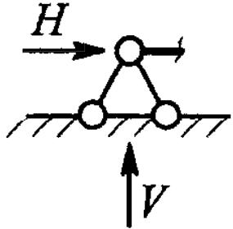
2) | шарнирно-подвижная опора | Б) | 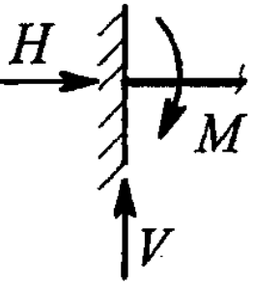
3) | шарнирно-неподвижная опора | В) | 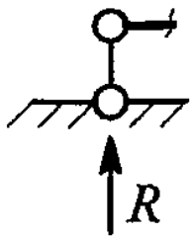
1 | 2 | 3
Б | В | А
Правильный ответ:
Компетенции (индикаторы): ОПК 4 (ОПК 4.2)

2. Установите правильное соответствие. Каждому элементу левого столбца соответствует только один элемент правого столбца.
Определите типы простейших плоских стержневых систем
 | Система |  | Рисунок
1) | ферма | А) | 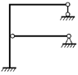
2) | рама | Б) | 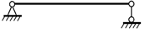
3) | балка | В) | 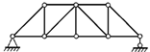
1 | 2 | 3
В | А | Б
Правильный ответ:
Компетенции (индикаторы): ОПК 4 (ОПК 4.2)

3. Установите правильное соответствие. Каждому элементу левого столбца соответствует только один элемент правого столбца.
Определите типы простейших плоских стержневых систем
 | Система |  | Рисунок
1) | ферма | А)
2) | рама | Б)
3) | балка | В)
1 | 2 | 3
В | А | Б
Правильный ответ:
Компетенции (индикаторы): ОПК 4 (ОПК 4.2)

4. Установите правильное соответствие. Каждому элементу левого столбца соответствует только один элемент правого столбца.
Определите матрицы жесткости для стержней с различным сочетанием шарниров на концах
 | Система |  | Рисунок
1) | шарнир в конце | А) | 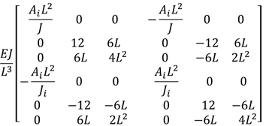
2) | шарниров нет | Б) | 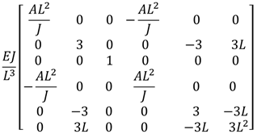
3) | шарнир в начале | В) | 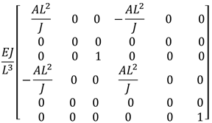
4) | шарнир в начале и конце | Г) | 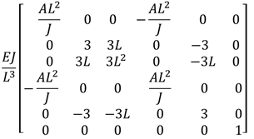
1 | 2 | 3 | 4
Г | А | Б
Правильный ответ:
Компетенции (индикаторы): ОПК 4 (ОПК 4.2)

Задания закрытого типа на установление правильной последовательности
1. Расположите единицы измерения для величин следующего порядка: изгибающий момент; поперечное усилие; интенсивность поперечной нагрузки; продольное перемещение; угол поворота; поперечное перемещение:
А) м
Б) рад
В) Н
Г) Н/м
Д) Нм
Правильный ответ: Д, В, Г, А, Б
Компетенции (индикаторы): ОПК 4 (ОПК 4.2)

2. Расположите выражения: для перевода перемещений в общей системе координат в локальную; вычисления матрицы жесткости стержня в общей системе координат; разрешающее уравнение метода конечных элементов:
А) | $$\left[K_{c}\right]∙\left\{z_{c}\right\}=\left\{{Fв}_{f}\right\}+\left\{{Fв}_{Q}\right\}$$
Б) | $$\left\{z_{Л}\right\}=\left[с\right]∙\left\{z_{Г}\right\}$$
В) | $$\left[K_{Г}\right]={\left[с\right]}^{T}∙\left[K\right]∙\left[с\right]$$
Правильный ответ: Б, В, А
Компетенции (индикаторы): ОПК 4 (ОПК 4.2)

3. Расположите типы элементов сооружений в следующей последовательности: массивные тела; плиты; стержни:
А) | 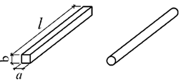
Б) | 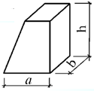
В) | 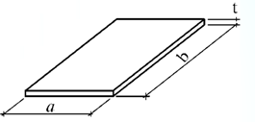
Правильный ответ: Б, В, А
Компетенции (индикаторы): ОПК 4 (ОПК 4.2)

Задания открытого типа

Задания открытого типа на дополнение
1. Напишите пропущенное слово (словосочетание).
____________________ – наука, изучающая поведение материалов при различных нагрузках и деформациях, а также расчет и проектирование конструкций различного назначения на прочность и жесткость.
Правильный ответ: сопротивление материалов.
Компетенции (индикаторы): ОПК 4 (ОПК 4.2)

2. Напишите пропущенное слово (словосочетание).
___________________ – наука о принципах и методах расчета сооружений на прочность, жесткость и устойчивость.
Правильный ответ: строительная механика.
Компетенции (индикаторы): ОПК 4 (ОПК 4.2)

3. Напишите пропущенное слово (словосочетание).
________________ – упрощенная модель сооружения.
Правильный ответ: расчетная схема.
Компетенции (индикаторы): ОПК 4 (ОПК 4.2)

4. Напишите пропущенное слово (словосочетание).
_________________ – специальный знак, обозначающие в расчетных схемах взаимосвязь сооружения с основанием.
Правильный ответ: опора.
Компетенции (индикаторы): ОПК 4 (ОПК 4.2)

5. Напишите пропущенное слово (словосочетание).
_____________ – изгибаемый брус.
Правильный ответ: балка.
Компетенции (индикаторы): ОПК 4 (ОПК 4.2)

Задания открытого типа с кратким свободным ответом
1. Определить равнодействующую нагрузку на стержень длиной 1 м от интенсивности распределенной поперечной нагрузки величиной 10 н/м (Ответ запишите в виде числа)
Правильный ответ: 10.
Компетенции (индикаторы): ОПК 4 (ОПК 4.2)

2. Вычислить изгибающий момент в защемленной консольной балке, длиной 1 м, с приложенной поперечной силой на конце в 10 Н. (Ответ запишите в виде числа)
Правильный ответ: 10.
Компетенции (индикаторы): ОПК 4 (ОПК 4.2)

Задания открытого типа с развернутым ответом
1. Определите реакции в горизонтально-расположенной односторонне защемленной консольной балке с у которой площадь поперечного сечения А, м², момент инерции J, м⁴, модуль упругости Е, кПа, с поперечной нагрузкой на консоли F, кН, направленной вниз, и матрицей жесткости в локальной системе координат
$$\left[K\right]=\frac{EI}{L^{3}}\left[\begin{matrix} \begin{matrix}\frac{A_{i}L^{2}}{I} & 0 & 0 \\ 0 & 12 & 6L \\ 0 & 6L & 4L^{2}\end{matrix} & \begin{matrix}-\frac{A_{i}L^{2}}{I} & 0 & 0 \\ 0 & -12 & 6L \\ 0 & -6L & 2L^{2}\end{matrix} \\ \begin{matrix}-\frac{A_{i}L^{2}}{I} & 0 & 0 \\ 0 & -12 & -6L \\ 0 & 6L & 2L^{2}\end{matrix} & \begin{matrix}\frac{A_{i}L^{2}}{I} & 0 & 0 \\ 0 & 12 & -6L \\ 0 & -6L & 4L^{2}\end{matrix}\end{matrix}\right]$$
Привести расширенное решение.
Время выполнения – 20 мин.
Ожидаемый результат:
1. Матрица преобразования с:
$\left[c\right]=\left[\begin{matrix} \begin{matrix}\cos{α} & \sin{α} & 0 \\ -\sin{α} & \cos{α} & 0 \\ 0 & 0 & 1\end{matrix} & \begin{matrix}0 & 0 & 0 \\ 0 & 0 & 0 \\ 0 & 0 & 0\end{matrix} \\ \begin{matrix} 0 & 0 & 0 \\ 0 & 0 & 0 \\ 0 & 0 & 0\end{matrix} & \begin{matrix}\cos{α} & \sin{α} & 0 \\ -\sin{α} & \cos{α} & 0 \\ 0 & 0 & 1\end{matrix}\end{matrix}\right]=\left[\begin{matrix}\begin{matrix}1 & 0 & 0 \\ 0 & 1 & 0 \\ 0 & 0 & 1\end{matrix} & \begin{matrix}0 & 0 & 0 \\ 0 & 0 & 0 \\ 0 & 0 & 0\end{matrix} \\ \begin{matrix}0 & 0 & 0 \\ 0 & 0 & 0 \\ 0 & 0 & 0\end{matrix} & \begin{matrix}1 & 0 & 0 \\ 0 & 1 & 0 \\ 0 & 0 & 1\end{matrix}\end{matrix}\right]$.
1. Матрица жесткости стержня в общей системе координат:
$$\left[K\right]={\left[c\right]}^{T}\left[K_{Л}\right]\left[c\right]=\frac{EI}{L^{3}}\left[\begin{matrix} \begin{matrix}\frac{A_{i}L^{2}}{I} & 0 & 0 \\ 0 & 12 & 6L \\ 0 & 6L & 4L^{2}\end{matrix} & \begin{matrix}-\frac{A_{i}L^{2}}{I} & 0 & 0 \\ 0 & -12 & 6L \\ 0 & -6L & 2L^{2}\end{matrix} \\ \begin{matrix}-\frac{A_{i}L^{2}}{I} & 0 & 0 \\ 0 & -12 & -6L \\ 0 & 6L & 2L^{2}\end{matrix} & \begin{matrix}\frac{A_{i}L^{2}}{I} & 0 & 0 \\ 0 & 12 & -6L \\ 0 & -6L & 4L^{2}\end{matrix}\end{matrix}\right]∙$$
2. Начало стержня защемлено, значит перемещения в начале будут равны 0. В матрице обнуляем первые 3 столбца и 3 строки, а в диагональные элементы подставляем 1:
$$\left[K\right]=\frac{EI}{L^{3}}\left[\begin{matrix}\begin{matrix}1 & 0 & 0 \\ 0 & 1 & 0 \\ 0 & 0 & 1\end{matrix} & \begin{matrix}0 & 0 & 0 \\ 0 & 0 & 0 \\ 0 & 0 & 0\end{matrix} \\ \begin{matrix}0 & 0 & 0 \\ 0 & 0 & 0 \\ 0 & 0 & 0\end{matrix} & \begin{matrix}\frac{A_{i}L^{2}}{I} & 0 & 0 \\ 0 & 12 & -6L \\ 0 & -6L & 4L^{2}\end{matrix}\end{matrix}\right]$$
3. Вектор внешних нагрузок. Сила F приложена в конце стержня, исходя из ее направленности – вниз, будет отрицательной, и в векторе внешних нагрузок будет расположена в 4-й строке:
$F=\left\{\begin{matrix}\begin{matrix}0 \\ 0 \\ 0\end{matrix} \\ \begin{matrix}-F \\ 0 \\ 0\end{matrix}\end{matrix}\right\}$.
4. Разрешающее уравнение метода конечных элементов:
$\left[K\right]∙\left\{z\right\}=\left\{F\right\}$.
Искомые перемещения определи как:
$$\left\{z\right\}={\left[K\right]}^{-1}\left\{F\right\}$$
Критерии оценивания:
– понимание метода конечных элементов для расчета плоских стержневых систем;
– понимание сущности выражений для параметров стержневой системы.
Компетенции (индикаторы): ОПК 4 (ОПК 4.2)

